Unidade Curricular: | Programação WEB Responsiva
Professor: | Fernando Stela
Aula: | 08
Cascading Style Sheets (CSS – Folhas de Estilo em Cascata)
1. Digite o código a seguir (exe1Aula8.Html):

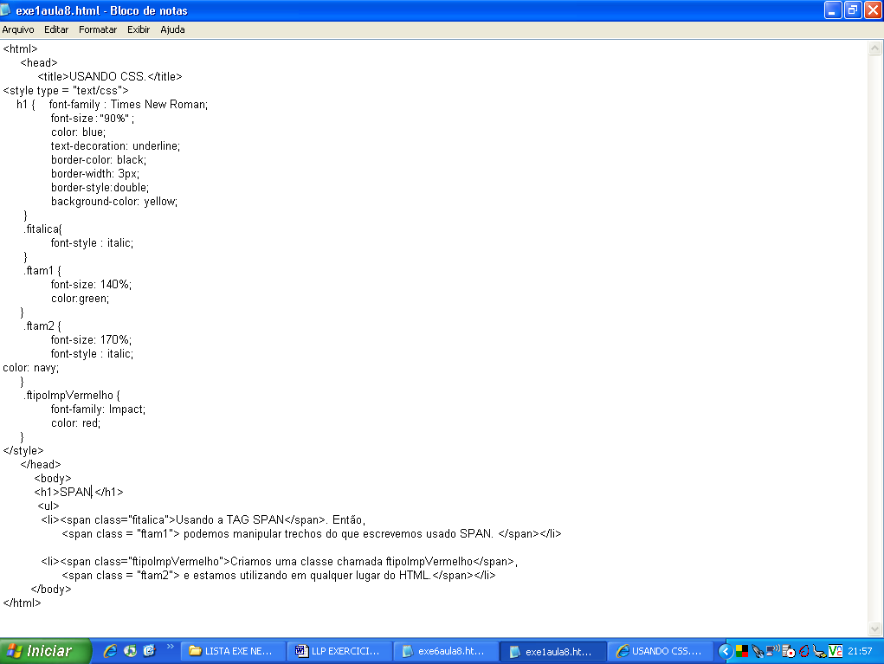

- Vamos criar 4 arquivos, com CSS e manipular trechos dos conteúdos pedidos seguintes, com características diferentes:
exe2Aula8.html (Falar sobre o que você está achando da UNIP);
exe3Aula8.html (O que você acha sobre a participação de Felipe Massa na Fórmula 1?); exe4Aula8.html (Falar sobre a semifinal Vila-Nova e Goiás);
exe5Aula8.html (Podemos nos integrar mais para construirmos o curso de Ciência da Computação melhor? Dê sugestões).

- Digite o código a seguir (exe6.Aula8.html):

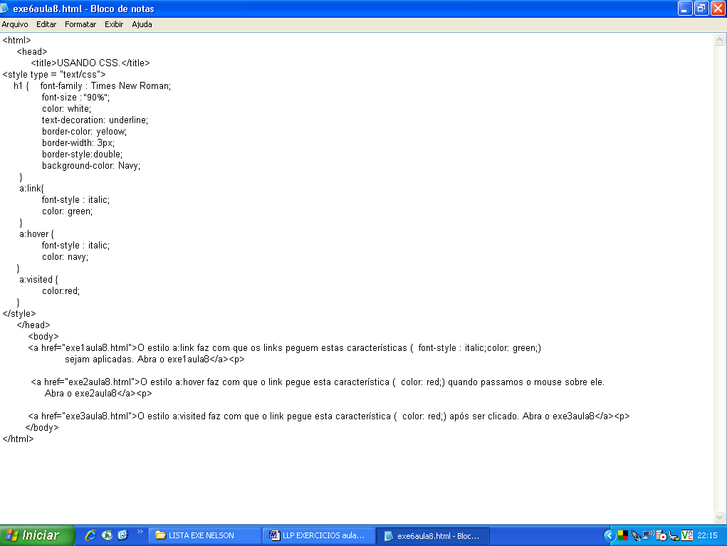

- Criar o arquivo index.html, onde você irá manipular as características do link.

- Criar links dentro dos exercícios anteriores onde você possa navegar para qualquer outro html feito hoje (manipular as características dos links de forma que não se comportem da mesma fora).

  - Ex.: ir de exe1aula8.html para exe2aula8.html ou
  - de exe2aula8.html para exe3aula8.html ou para exe4aula8.html, etc...

- Criar um site para o PET-SHOP LULÚ, usando tudo que vimos até hoje e já nos preparando para a próxima prova, onde teremos a seguinte estrutura:
  - INDEX.HTML
  - HISTÓRICO DO PET-SHOP
  - PRINCIPAIS PRODUTOS
  - TIPOS DE ANIMAIS QUE SÃO ATENDIDOS OU VENDIDOS
  - TIPOS DE SERVIÇOS PRESTADOS PELO PET-SHOP
  - HOTEL DO PET-SHOP

Obs.: Lembrar que o site deve ter harmonia em toda a sua formulação, combinando cores e estilos, sem que fique muito carregado. Sabemos ter bom gosto quando queremos, não é? Visite outros sites sobre o assunto em questão antes de desenvolver o seu.

Sugestão: Utilizar fotos da Internet para links, botões, animais, etc...

